Nguyễn Đăng Quang
1250080152
12_ĐH_CNPM2

Bài làm
I. Phân tích yêu cầu nghiệp vụ
1. Bối cảnh và mục tiêu
Bối cảnh: Nhằm phục vụ nhu cầu mua sắm quà tặng tăng cao của khách hàng dành cho gia đình, người thân và bạn bè trong dịp Giáng Sinh và năm mới, Cửa hàng ABC quyết định mở rộng kênh phân phối bằng việc xây dựng hệ thống website bán hàng trực tuyến mang tên e-SHOPPING.
Mục tiêu hệ thống:
- Cung cấp nền tảng thương mại điện tử trực quan, tiện lợi cho khách hàng duyệt xem, tìm kiếm sản phẩm theo danh mục và mua sắm trực tuyến 24/7.
- Tối ưu hóa quy trình đặt hàng, tính cước vận chuyển linh hoạt theo giá trị đơn hàng và khu vực địa lý.
- Tích hợp thanh toán trực tuyến an toàn qua thẻ tín dụng quốc tế và gửi email xác nhận tự động.
- Kết nối đồng bộ với hệ thống quản lý sản phẩm nội bộ sẵn có của cửa hàng ABC.
2. Chức năng bên trong:
- Duyệt sản phẩm (Xem danh sách theo nhóm, Xem thông tin chi tiết, Kiểm tra tình trạng còn/hết hàng)
- Quản lý giỏ hàng (Thêm vào giỏ hàng, Xem giỏ hàng, Cập nhật số lượng, Xóa sản phẩm, Tạm tính tiền hàng)
- Quản lý tài khoản (Đăng ký tài khoản mới, Đăng nhập hệ thống)
- Xử lý giao hàng (Chọn loại phiếu giao hàng, Tính phí vận chuyển theo khu vực, Xét miễn phí giao hàng theo hạn mức, Nhập thông tin người nhận)
- Xử lý thanh toán (Nhập thông tin thẻ tín dụng, Kiểm tra định dạng số thẻ và mã CSV, Tính lệ phí thẻ)
- Quản lý đơn hàng (Tính tổng tiền hóa đơn, Ghi nhận đơn đặt hàng vào CSDL, Soạn nội dung xác nhận đơn hàng)
3. Dịch vụ bên ngoài
3.1 Hệ thống quản lý sản phẩm
Cung cấp dữ liệu danh mục nhóm, thông tin chi tiết, hình ảnh, thông số kỹ thuật, giá bán và tình trạng còn/hết hàng để e-SHOPPING hiển thị.
3.2 Dịch vụ thanh toán trực tuyến
Tiếp nhận thông tin thẻ tín dụng (loại thẻ, số thẻ, hạn dùng, chủ thẻ, CSV) từ e-SHOPPING để kiểm tra tính hợp lệ và xác thực khả năng thanh toán.
3.3 Dịch vụ email.
Tiếp nhận dữ liệu đơn hàng thành công từ e-SHOPPING (không bao gồm thông tin thẻ để bảo mật) và thực hiện gửi email xác nhận đến khách hàng.
4. Mô hình hóa yêu cầu chức năng usecase model
4.1 Xác định actor:
Khách hàng (Customer):
Khách vãng lai (Guest): Xem danh mục, xem chi tiết sản phẩm, quản lý giỏ hàng, thực hiện đăng ký / đăng nhập.
Khách hàng thành viên (Member): Khách đã đăng nhập; thực hiện đặt hàng, chọn hình thức giao hàng, thanh toán qua thẻ tín dụng và nhận email xác nhận.
Nhân viên (Staff / Store Staff): Tiếp nhận và duyệt các đơn đặt hàng mới từ hệ thống, cập nhật trạng thái xử lý đơn hàng, tra cứu thông tin đơn hàng và thông tin người nhận để phục vụ hỗ trợ khách hàng.
Quản trị viên (Administrator): Quản lý tài khoản và phân quyền người dùng, cấu hình tham số hệ thống, xem báo cáo, thống kê đơn đặt hàng và doanh thu.
Tác nhân hệ thống / Dịch vụ bên ngoài:
Hệ thống quản lý sản phẩm (Product Management System): Cung cấp dữ liệu nhóm sản phẩm, thông tin chi tiết, đơn giá hiện hành và tình trạng tồn kho.
Dịch vụ thanh toán trực tuyến (Online Payment Service): Thẩm định thẻ tín dụng, kiểm tra số dư/hạn mức và xác thực thanh toán.
Dịch vụ Email (Email Service): Nhận lệnh và gửi thư điện tử xác nhận đơn hàng đến khách hàng.
4.2 Xác định usecase và đặt ID cho từng usecase

UC-01 | Đăng ký tài khoản | Khách hàng |  | Tạo tài khoản mới với thông tin cá nhân (Họ tên, ngày sinh, CMND, địa chỉ, email, SĐT...).
UC-02 | Đăng nhập | Khách hàng, Nhân viên, Admin |  | Xác thực tài khoản vào hệ thống theo quyền tương ứng.
UC-03 | Đăng xuất | Khách hàng, Nhân viên, Admin |  | Kết thúc phiên làm việc hiện tại.
UC-04 | Xem danh sách sản phẩm theo nhóm | Khách hàng, Nhân viên | HT Quản lý Sản phẩm | Lấy danh mục nhóm hàng và hiển thị danh sách sản phẩm thuộc nhóm.
UC-05 | Xem chi tiết sản phẩm | Khách hàng, Nhân viên | HT Quản lý Sản phẩm | Xem hình ảnh, thông số kỹ thuật, giá bán và tình trạng tồn kho của 1 sản phẩm.
UC-06 | Thêm sản phẩm vào giỏ hàng | Khách hàng |  | Đưa sản phẩm chọn mua vào giỏ (từ trang danh sách hoặc chi tiết).
UC-07 | Quản lý giỏ hàng | Khách hàng |  | Xem giỏ hàng, cập nhật số lượng mua, loại bỏ sản phẩm và tính tạm tính tiền hàng.
UC-08 | Đặt hàng & Tính tiền (Checkout) | Khách hàng | DV Thanh toán trực tuyến, DV Email | Chọn loại giao hàng, tính phí ship/freeship, nhập thông tin người nhận, nhập thẻ tín dụng, thanh toán, lưu đơn và gửi email.
UC-09 | Xem lịch sử đơn hàng cá nhân | Khách hàng |  | Khách hàng theo dõi lại các đơn hàng đã đặt và tình trạng đơn.
UC-10 | Xem danh sách đơn đặt hàng | Nhân viên, Admin |  | Tìm kiếm, lọc và xem thông tin chi tiết các đơn hàng đã được khách đặt.
UC-11 | Cập nhật trạng thái đơn hàng | Nhân viên |  | Chuyển đổi trạng thái đơn (Đã duyệt, Đang giao, Hoàn tất, Hủy).
UC-12 | Quản lý tài khoản người dùng | Admin |  | Xem danh sách, tạo mới, phân quyền hoặc khóa tài khoản (nhân viên, khách hàng).
UC-13 | Cấu hình phí vận chuyển & Khuyến mãi | Admin |  | Thiết lập đơn giá 3 loại phiếu giao hàng theo khu vực và các ngưỡng giá trị miễn phí cước (1tr, 5tr).
UC-14 | Xem báo cáo thống kê | Admin |  | Thống kê số lượng đơn hàng, doanh thu theo thời gian, tỷ lệ thanh toán qua thẻ.

Vẽ usecase tổng quát:
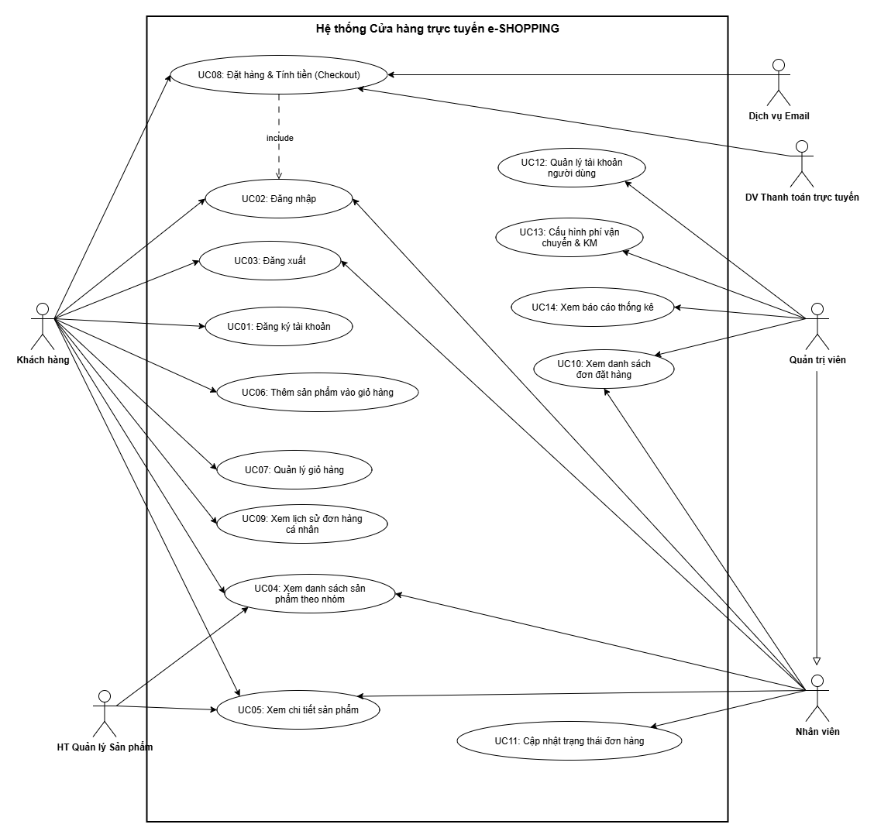

Usecase phân rã:
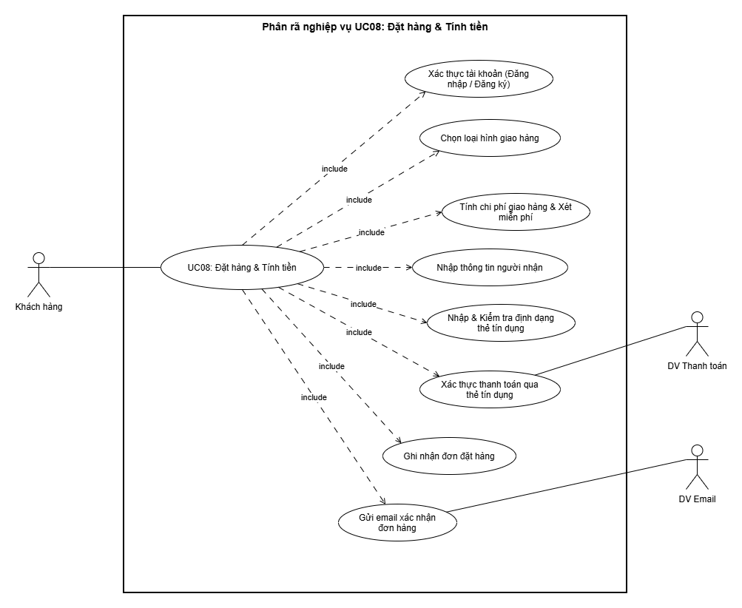

4.4 Đặc tả
UC08
Tên use case | Đặt mua hàng và tính tiền
Actor | Khách hàng, Dịch vụ thanh toán trực tuyến, Dịch vụ email
Mô tả | Use case cho phép khách hàng thực hiện quy trình chính thức đặt mua các sản phẩm trong giỏ hàng: xác thực tài khoản, chọn loại phiếu đặt hàng (thường, CPN, CPN trong ngày), tính phí giao hàng (xét miễn phí cước với đơn từ 1.000.000đ và 5.000.000đ), nhập thông tin người nhận (có thể khác người mua), nhập thông tin thẻ tín dụng để thanh toán trực tuyến, lưu đơn hàng và gửi email xác nhận.
Tiền điều kiện (Precondition) | Khách hàng đã thêm ít nhất một sản phẩm vào giỏ hàng và chọn chức năng tính tiền.
Hậu điều kiện (Postcondition) | Nếu thanh toán thành công, đơn đặt hàng được lưu vào cơ sở dữ liệu hệ thống, giỏ hàng được làm trống, và email xác nhận được tự động gửi đến địa chỉ email của khách hàng.
Luồng sự kiện chính (Basic flow)
Actor (Khách hàng) | Hệ thống
1. Tại giao diện giỏ hàng, sau khi chọn xong sản phẩm, khách hàng click chọn chức năng "Tính tiền" (hoặc "Đặt mua hàng"). | 2. Hệ thống kiểm tra trạng thái đăng nhập. Nếu khách hàng đã đăng nhập, hệ thống hiển thị màn hình Đặt mua hàng & Tính tiền (gồm danh sách sản phẩm mua, lựa chọn loại phiếu đặt hàng, form thông tin người nhận, form thanh toán thẻ).
3. Khách hàng chọn 1 trong 3 loại phiếu đặt hàng (Giao hàng thường, Chuyển phát nhanh, Chuyển phát nhanh trong ngày) và nhập thông tin người nhận hàng (Họ tên, địa chỉ, số điện thoại). | 4. Hệ thống tính chi phí giao hàng theo khu vực và loại phiếu chọn; tự động áp dụng chính sách miễn phí giao hàng nếu tổng tiền hàng thỏa điều kiện (>= 1.000.000đ miễn phí CPN; >= 5.000.000đ miễn phí CPN trong ngày); tính tổng trị giá hóa đơn và cập nhật hiển thị.
5. Khách hàng nhập thông tin thanh toán thẻ tín dụng gồm: loại thẻ (Visa, Master, Discover, American Express), số hiệu thẻ, ngày hết hạn, họ tên chủ thẻ, mã số an ninh CSV và click nút "Thanh toán và Đặt hàng". | 6. Hệ thống kiểm tra tính hợp lệ về định dạng thẻ (15 hoặc 16 số, CSV 3 hoặc 4 số, hạn thẻ hợp lệ), tự động gửi thông tin thẻ và số tiền cần thanh toán sang Hệ thống Dịch vụ thanh toán trực tuyến để kiểm tra tính hợp lệ và đảm bảo khả năng thanh toán của thẻ.
 | 7. Khi Dịch vụ thanh toán trực tuyến xác thực thành công, hệ thống ghi nhận đơn đặt hàng vào CSDL (lưu trữ sản phẩm, đơn giá, người mua, người nhận, thông tin giao hàng, tổng tiền, thời điểm đặt); làm trống giỏ hàng.
 | 8. Hệ thống gọi Dịch vụ email tự động gửi thư xác nhận đặt hàng thành công đến email của khách (đầy đủ chi tiết đơn hàng, bảo mật không kèm thông tin thẻ tín dụng); đồng thời hiển thị thông báo đặt hàng thành công kèm Mã đơn hàng trên màn hình.
Luồng sự kiện thay thế (Alternate flow)
Actor | Hệ thống
2.2 Khách hàng thực hiện đăng nhập hoặc đăng ký thành viên mới. Sau khi hoàn tất thành công, tiếp tục bước 2. | 2.1 Nếu khách hàng chưa đăng nhập: Hệ thống hiển thị thông báo yêu cầu đăng nhập hoặc chuyển hướng đến form đăng ký tài khoản mới.
4.2 Khách hàng có thể thay đổi lại địa chỉ người nhận hoặc đổi loại phiếu giao hàng. Hệ thống tự động tính lại chi phí giao hàng ở bước 4. | 4.1 Nếu địa chỉ người nhận nằm ngoài phạm vi hỗ trợ giao hàng, hệ thống hiển thị thông báo lỗi yêu cầu kiểm tra lại địa chỉ.
6.2 Khách hàng chỉnh sửa lại thông tin thẻ cho đúng định dạng và bấm thanh toán lại, lặp lại bước 5. | 6.1 Nếu thông tin thẻ không đúng định dạng (số thẻ sai độ dài, mã CSV sai độ dài theo chuẩn loại thẻ, thẻ đã hết hạn sử dụng, để trống trường bắt buộc): Hệ thống giữ nguyên màn hình và hiển thị thông báo lỗi chi tiết để khách hàng sửa lại.
7.2 Khách hàng có thể nhập lại thông tin thẻ tín dụng khác hoặc thử lại sau, lặp lại bước 5. | 7.1 Nếu Dịch vụ thanh toán trực tuyến từ chối thẻ (thẻ không hợp lệ, không đủ hạn mức chi trả, hoặc lỗi kết nối cổng thanh toán): Hệ thống giữ nguyên đơn, hiển thị thông báo lỗi thanh toán không thành công và từ chối ghi nhận đơn hàng.
8.2 Khách hàng hoàn tất việc mua hàng hoặc click chuyển sang xem danh mục để tiếp tục mua sắm. | 8.1 Nếu khách hàng không cung cấp email (hoặc hệ thống gửi email gặp sự cố tạm thời): Hệ thống vẫn ghi nhận đơn hàng thành công, hiển thị thông tin hóa đơn trên màn hình và bỏ qua thao tác gửi email.
9.1 Tại bất kỳ bước nào trước khi nhấn thanh toán (bước 5), khách hàng có thể nhấn "Hủy" hoặc "Quay lại giỏ hàng". Hệ thống hủy phiên đặt hàng và giữ nguyên các mặt hàng trong giỏ.

UC10
Tên use case | Tra cứu thông tin đơn hàng, khách hàng
Actor | Nhân viên, Quản trị viên
Mô tả | Use case cho phép nhân viên (hoặc quản trị viên) tìm kiếm, lọc và tra cứu thông tin chi tiết về các đơn đặt hàng đã được ghi nhận trong hệ thống cũng như hồ sơ thông tin của khách hàng (người mua, người nhận) để phục vụ cho công tác xử lý đơn, theo dõi giao hàng và chăm sóc hỗ trợ khách hàng.
Tiền điều kiện (Precondition) | Nhân viên đã đăng nhập tài khoản vào hệ thống với quyền nhân viên hoặc quản trị viên.
Hậu điều kiện (Postcondition) | Hệ thống truy xuất và hiển thị danh sách đơn hàng cùng toàn bộ thông tin chi tiết của đơn hàng, thông tin khách hàng được chọn lên giao diện quản trị.
Luồng sự kiện chính (Basic flow)
Actor (Nhân viên) | Hệ thống
1. Tại giao diện quản lý dành cho nhân viên, người dùng click chọn chức năng "Tra cứu thông tin đơn hàng, khách hàng". | 2. Hệ thống hiển thị form tra cứu gồm thanh tìm kiếm (theo Mã đơn hàng, Tên/SĐT/Email khách hàng, Tên người nhận) và các tiêu chí lọc (theo khoảng thời gian đặt hàng, trạng thái xử lý đơn, loại hình giao hàng).
3. Nhân viên nhập từ khóa tìm kiếm (Mã đơn hàng, hoặc SĐT, hoặc Tên khách hàng) hoặc chọn bộ lọc trạng thái và click nút "Tìm kiếm". | 4. Hệ thống truy vấn CSDL và hiển thị danh sách các đơn hàng thỏa mãn điều kiện lên bảng kết quả (Mã đơn, Ngày đặt, Tên người mua, Tên người nhận, SĐT nhận, Loại giao hàng, Tổng trị giá, Trạng thái đơn hàng).
5. Nhân viên chọn một đơn hàng cụ thể trong danh sách kết quả và click nút "Xem chi tiết" (hoặc click đúp vào dòng đơn hàng). | 6. Hệ thống truy xuất dữ liệu chi tiết và hiển thị màn hình Chi tiết đơn hàng & Khách hàng bao gồm:  - Thông tin người mua: Họ tên, ngày sinh, CMND/Passport, địa chỉ, điện thoại, email.  - Thông tin người nhận: Họ tên, địa chỉ nhận hàng, số điện thoại người nhận.  - Danh mục sản phẩm đặt mua: Tên sản phẩm, nhóm sản phẩm, số lượng, đơn giá, thành tiền từng món.  - Thông tin thanh toán & giao hàng: Loại phiếu giao hàng, chi phí vận chuyển, tổng tiền hóa đơn, loại thẻ tín dụng đã thanh toán (chỉ hiển thị 4 số cuối mặt nạ bảo mật), ngày giờ đặt hàng, trạng thái đơn hiện tại.
Luồng sự kiện thay thế (Alternate flow)
Actor | Hệ thống
4.2 Nhân viên kiểm tra lại từ khóa, thay đổi tiêu chí lọc hoặc xóa bộ lọc để tìm lại, lặp lại bước 3 đến 4. | 4.1 Nếu không tìm thấy đơn hàng hoặc thông tin khách hàng nào khớp với điều kiện nhập vào, hệ thống hiển thị thông báo: "Không tìm thấy đơn hàng phù hợp với điều kiện tìm kiếm".
6.2 Nhân viên đóng cửa sổ chi tiết đơn hàng (nhấn nút "Đóng" hoặc "Quay lại") để trở về màn hình danh sách kết quả tra cứu.
7.1 Nhân viên click nút "Làm mới" để xóa toàn bộ điều kiện tìm kiếm và hiển thị lại danh sách đơn hàng mới nhất. | 7.2 Hệ thống tải lại danh sách toàn bộ các đơn hàng gần nhất trong hệ thống.
8.1 Nhân viên kết thúc việc tra cứu bằng cách chọn sang phân hệ chức năng khác (ví dụ: Cập nhật trạng thái đơn hàng) hoặc Đăng xuất.

5. Sơ đồ hoạt động
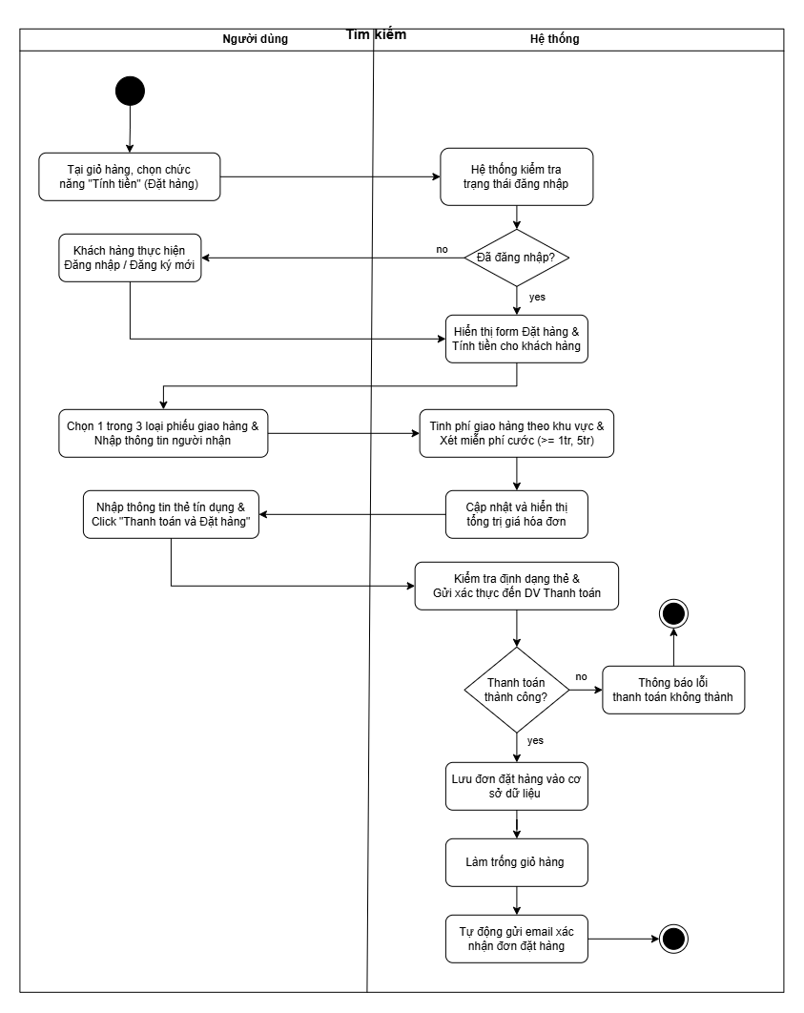

6. Sơ đồ tuần tự
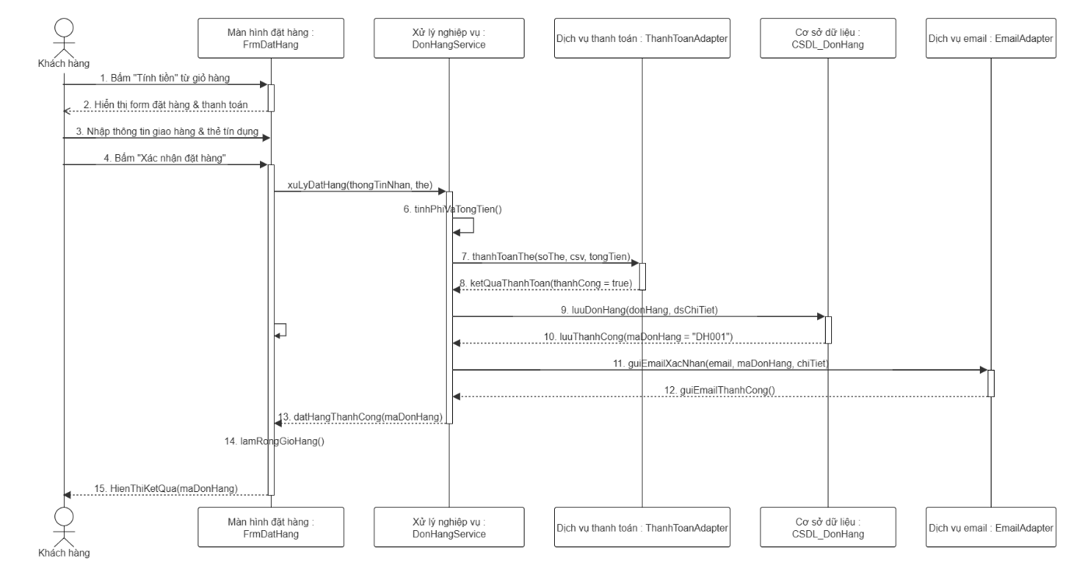

7. CSDL
-- 1. Tạo Database
CREATE DATABASE eShoppingDB;
GO

USE eShoppingDB;
GO

-- 2. Bảng Khách hàng
CREATE TABLE KhachHang (
MaKhachHang INT IDENTITY(1,1) PRIMARY KEY,
TenDangNhap VARCHAR(50) UNIQUE NOT NULL,
MatKhau VARCHAR(255) NOT NULL,
HoTen NVARCHAR(100) NOT NULL,
NgaySinh DATE,
SoCMND_Passport VARCHAR(20),
DiaChi NVARCHAR(255),
DienThoai VARCHAR(15),
Email VARCHAR(100),
NgayDangKy DATETIME DEFAULT GETDATE()
);
GO

-- 3. Bảng Đơn đặt hàng
CREATE TABLE DonHang (
MaDonHang VARCHAR(20) PRIMARY KEY, -- VD: DH001, DH002
MaKhachHang INT NOT NULL,
ThoiDiemDatHang DATETIME DEFAULT GETDATE(),

-- Thông tin giao hàng
LoaiPhieuDatHang NVARCHAR(50) NOT NULL, -- Thường, CP Nhanh, CP Nhanh trong ngày
HoTenNguoiNhan NVARCHAR(100) NOT NULL,
DiaChiNhan NVARCHAR(255) NOT NULL,
DienThoaiNhan VARCHAR(15) NOT NULL,

-- Thông tin chi phí
TongTriGia DECIMAL(18,2) NOT NULL, -- Trị giá hàng hóa
PhiGiaoHang DECIMAL(18,2) DEFAULT 0, -- Phí giao hàng
TongTienThanhToan DECIMAL(18,2) NOT NULL,-- Tổng cộng phải trả

TrangThai NVARCHAR(50) DEFAULT N'Chờ xử lý',

CONSTRAINT FK_DonHang_KhachHang FOREIGN KEY (MaKhachHang) REFERENCES KhachHang(MaKhachHang)
);
GO

-- 4. Bảng Chi tiết đơn hàng
CREATE TABLE ChiTietDonHang (
MaDonHang VARCHAR(20) NOT NULL,
MaSanPham VARCHAR(50) NOT NULL, -- Mã SP từ Hệ thống QLSP bên ngoài
TenSanPham NVARCHAR(200) NOT NULL, -- Lưu lại tên lúc đặt mua
DonGia DECIMAL(18,2) NOT NULL, -- Giá lúc mua
SoLuong INT NOT NULL,
ThanhTien DECIMAL(18,2) NOT NULL,

PRIMARY KEY (MaDonHang, MaSanPham),
CONSTRAINT FK_ChiTietDonHang_DonHang FOREIGN KEY (MaDonHang) REFERENCES DonHang(MaDonHang)
);
GO

-- 5. Bảng Thanh toán (Lưu lịch sử và thông tin thanh toán an toàn)
CREATE TABLE ThanhToan (
MaThanhToan INT IDENTITY(1,1) PRIMARY KEY,
MaDonHang VARCHAR(20) NOT NULL,

LoaiThe VARCHAR(20) NOT NULL, -- VISA, Master, Discover, American Express
SoTheMasked VARCHAR(20) NOT NULL, -- Chỉ lưu 4 số cuối, VD: **** **** **** 1234
TenChuThe NVARCHAR(100) NOT NULL,
LePhiGiaoDich DECIMAL(18,2) DEFAULT 0,

NgayThanhToan DATETIME DEFAULT GETDATE(),
KetQuaThanhToan NVARCHAR(50) DEFAULT N'Thành công',

CONSTRAINT FK_ThanhToan_DonHang FOREIGN KEY (MaDonHang) REFERENCES DonHang(MaDonHang)
);
GO

-- ==========================================
-- 6. Dữ liệu mẫu (Mock Data)
-- ==========================================

-- Thêm dữ liệu Khách Hàng
INSERT INTO KhachHang (TenDangNhap, MatKhau, HoTen, NgaySinh, SoCMND_Passport, DiaChi, DienThoai, Email)
VALUES
('nguyenvana', 'hashpassword1', N'Nguyễn Văn A', '1990-05-15', '0123456789', N'123 Lê Lợi, Quận 1, TP.HCM', '0901234567', 'nguyenvana@gmail.com'),
('lethib', 'hashpassword2', N'Lê Thị B', '1995-10-20', '0987654321', N'456 Trần Hưng Đạo, Quận 5, TP.HCM', '0912345678', 'lethib@yahoo.com'),
('tranc', 'hashpassword3', N'Trần Văn C', '1988-02-28', '1122334455', N'789 Nguyễn Hữu Thọ, Quận 7, TP.HCM', '0923456789', 'tran.c@outlook.com');
GO

-- Thêm dữ liệu Đơn Hàng (Lấy MaKhachHang = 1 và 2)
INSERT INTO DonHang (MaDonHang, MaKhachHang, LoaiPhieuDatHang, HoTenNguoiNhan, DiaChiNhan, DienThoaiNhan, TongTriGia, PhiGiaoHang, TongTienThanhToan, TrangThai)
VALUES
('DH001', 1, N'Thường', N'Nguyễn Văn A', N'123 Lê Lợi, Quận 1, TP.HCM', '0901234567', 1500000, 30000, 1530000, N'Đã xác nhận'),
('DH002', 2, N'CP Nhanh', N'Lê Văn D', N'12 Nguyễn Văn Linh, Đà Nẵng', '0988776655', 5500000, 0, 5500000, N'Đang giao hàng'),
('DH003', 1, N'CP Nhanh trong ngày', N'Nguyễn Thị E', N'45 Lê Duẩn, Quận 1, TP.HCM', '0933445566', 800000, 50000, 850000, N'Chờ xử lý');
GO

-- Thêm dữ liệu Chi tiết đơn hàng
INSERT INTO ChiTietDonHang (MaDonHang, MaSanPham, TenSanPham, DonGia, SoLuong, ThanhTien)
VALUES
('DH001', 'SP001', N'Cây thông Noel mini', 300000, 2, 600000),
('DH001', 'SP002', N'Hộp quà Giáng Sinh', 450000, 2, 900000),

('DH002', 'SP003', N'Máy ảnh kỹ thuật số Canon', 5500000, 1, 5500000),

('DH003', 'SP004', N'Bộ đồ chơi trẻ em Lego', 800000, 1, 800000);
GO

-- Thêm dữ liệu Thanh toán
INSERT INTO ThanhToan (MaDonHang, LoaiThe, SoTheMasked, TenChuThe, LePhiGiaoDich, KetQuaThanhToan)
VALUES
('DH001', 'VISA', '**** 1234', N'NGUYEN VAN A', 15300, N'Thành công'),
('DH002', 'Master', '**** 5678', N'LE THI B', 55000, N'Thành công'),
('DH003', 'American Express', '**** 9012', N'NGUYEN VAN A', 8500, N'Chờ thanh toán');
GO

8. Thiết kế hệ thống
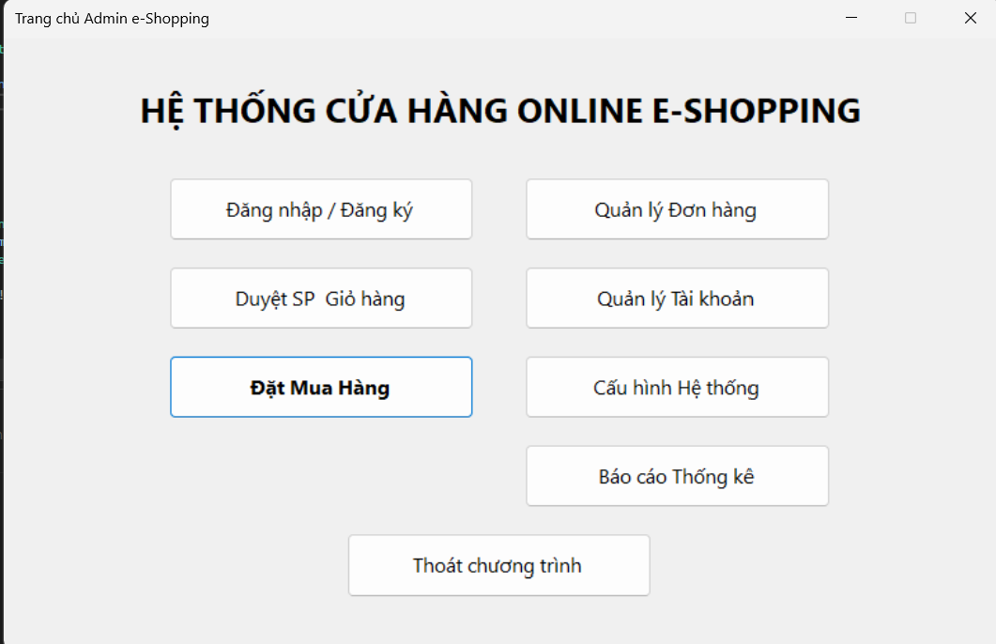
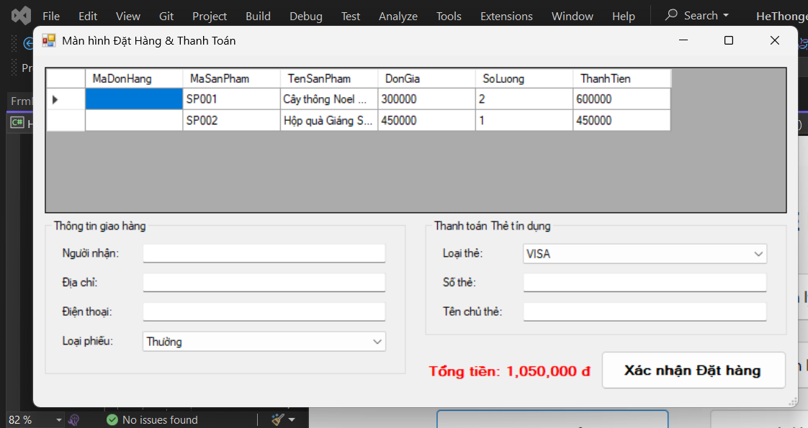
Màn hình chính điều hướng (FrmMain.cs): Là bảng điều khiển trung tâm (Dashboard) dành cho người quản trị (Admin). Bao gồm Tiêu đề hệ thống và các nút bấm trực quan được phân làm 2 nhóm: Nhóm chức năng Khách hàng (Đăng nhập/Đăng ký, Duyệt SP & Giỏ hàng, Đặt mua hàng) và Nhóm chức năng Quản lý (Quản lý Đơn hàng, Quản lý Tài khoản, Cấu hình Hệ thống, Báo cáo Thống kê). Đi kèm là nút Thoát chương trình (có hộp thoại xác nhận an toàn để chống đóng nhầm ứng dụng).
Màn hình Lập phiếu đặt hàng & Thanh toán (FrmDatHang.cs): Hiển thị danh sách giỏ hàng (bằng DataGridView), tính toán và cập nhật tổng tiền tự động. Cho phép nhập Thông tin giao hàng (họ tên, SĐT, địa chỉ) và chọn 3 hình thức giao hàng (Thường, CPN, CPN trong ngày - tự động áp dụng biểu phí ship). Cung cấp khu vực nhập Thông tin thẻ tín dụng (Loại thẻ, Số thẻ, Tên chủ thẻ) và nút xác nhận đặt hàng để kết nối cổng thanh toán, gọi Transaction (thông qua DonHangService) để lưu toàn vẹn dữ liệu vào CSDL SQL Server và hiển thị thông báo sinh mã đơn hàng thành công.

